Liebe Eltern,
liebe Schülerinnen und Schüler,
leider werden wir uns bis zu den Pfingstferien nicht in der Schule sehen, deshalb wollen wir Religionslehrerinnen euch hiermit ein paar Aufgaben und kreative Anregungen zukommen lassen. Sie sollen euch nicht noch mehr belasten, sondern Mut machen.
Das nächste Fest im Kirchenjahr ist Christi Himmelfahrt.
Die Freunde Jesu waren immer wieder und besonders nach Ostern verunsichert und ängstlich, aber Jesus hat ihnen immer wieder Mut zugesprochen, hat ihnen versprochen bei ihnen zu sein, bis ans Ende der Welt. Deshalb wollen wir euren Blick mit den folgenden Arbeitsblättern und Bastelaufgaben besonders auf Jesus richten, der auch uns die Angst nehmen und Mut machen kann.
Wenn ihr Fragen habt oder uns die Ergebnisse zuschicken wollt, dann könnt ihr euch an uns wenden oder die Aufgaben in der Schule abgeben.
Liebe Grüße
Eure Religionslehrerinnen

Eure Aufgaben zum Thema Himmelfahrt

- Bearbeite das Arbeitsblatt „Ängstliche werden mutig“

- Lese dir den Text Christi Himmelfahrt durch!

- Fülle den Lückentext Christi Himmelfahrt aus!

- Gestalte das Blatt: „Mir ist gegeben alle Gewalt“

- Bastle die Spirale zum Thema Himmelfahrt

Quellen:
1. Kinder fragen nach dem Leben, Arbeitsheft
2. Neukirchener Kinder-Bibel, Kalenderverlag des Erziehungsvereins Neukirchen-Vluyn S. 256/257 3, Cornelsenverlag S.29
4. Was dich begleiten wird, biblische Texte und Lieder für die Grundschule, Verlag Ernst Kaufmann S.40
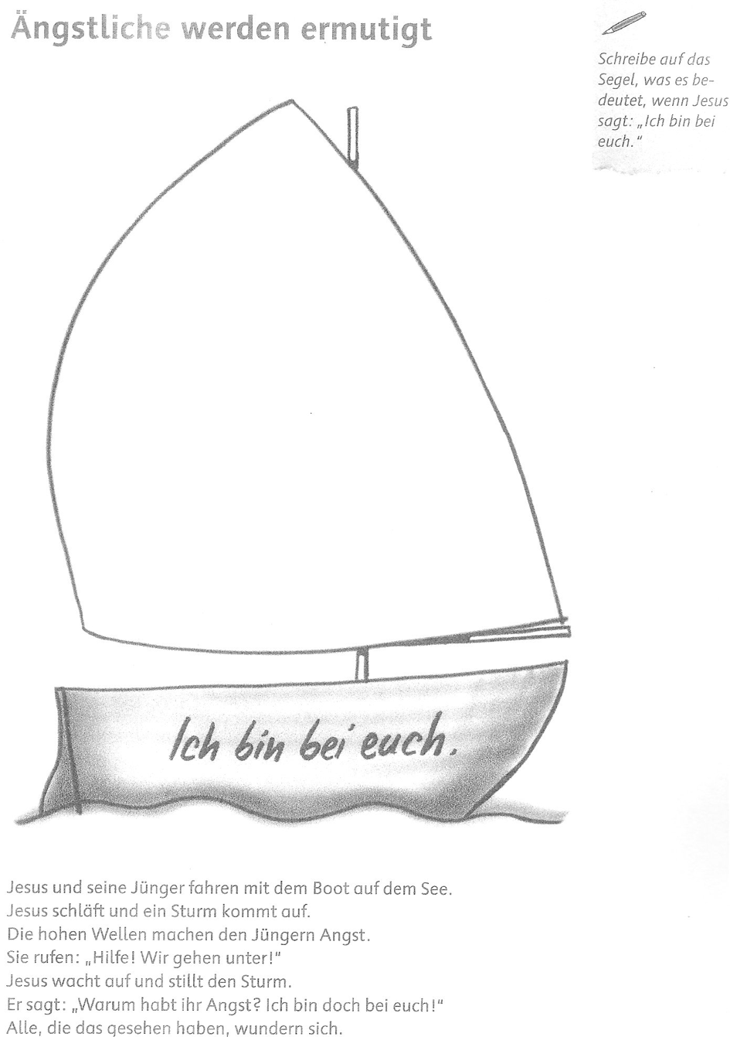

Lückentext: Christi Himmelfahrt

Christi Himmelfahrt feiern Christen __________ Tage nach Ostern. Jesus hat damals seinen Jüngern einen_________ gegeben, der lautete: „Mir ist gegeben alle ________ im Himmel und auf ___________. Darum gehet hin und machet zu Jüngern alle __________. Tauft sie auf den Namen des __________ und des Sohnes und des_________ ___________ und lehret sie halten alles, was ich euch befohlen habe.
Und siehe, ich bin bei euch alle_________ bis an das __________ der Welt.
Bevor Jesus zu seinem Vater zurückkehrte und die Jünger zurücklies, versprach er ihnen: „Ich lasse euch nicht allein zurück, mein Vater wird euch seinen _________ geben. Der wird euch zeigen, was ihr______ _______.“
Als Jesus noch mit seinen Jüngern sprach, kam eine __________ und nahm ihn vor ihren Augen auf.

Setze die folgenden Wörter in die richtige Lücke:
tun sollt, Ende, Macht, Vaters, vierzig, Erden, Geist, Völker, Auftrag, Wolke, Tage, heiligen Geistes
